班级动态(11.7)
一、晨间来园基本情况
1.来园人数： 应到24人，实到18人（病假2人 事假4人），大部分幼儿来园情绪好，能主动地与老师和同伴打招呼,并自己整理好自己的物品。
2.生活情况：
（1）户外游戏情况：今天我们混龄活动啦，小朋友发现了很多不一样的区域，有的在跳跃、有的在攀爬、有的在奔跑，真快乐呀！
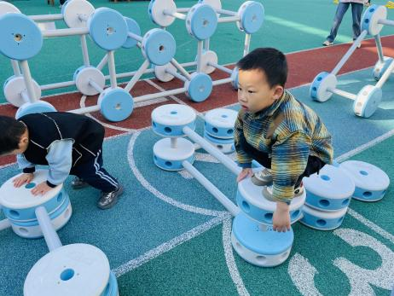 | 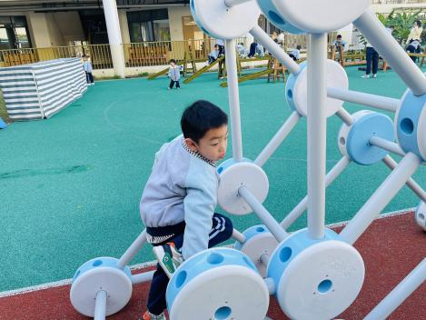 | 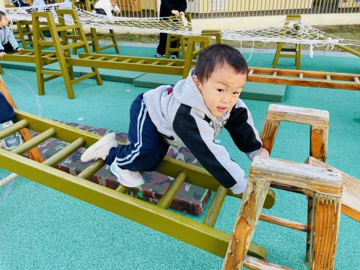
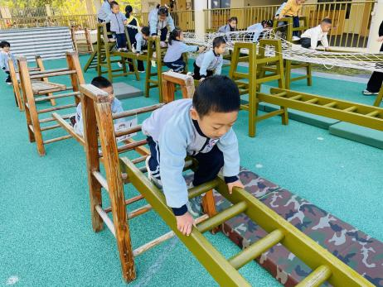 | 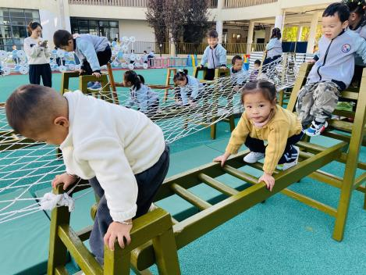 | 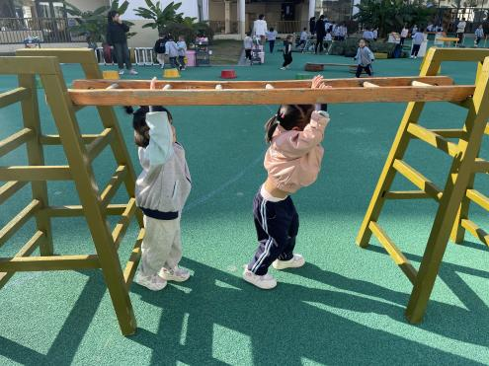
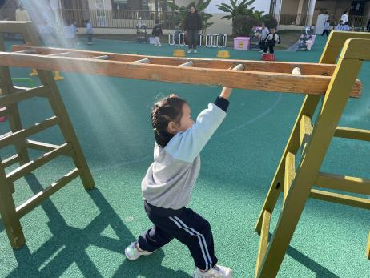 | 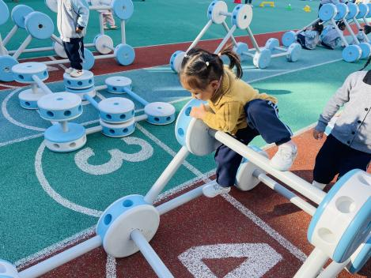 | 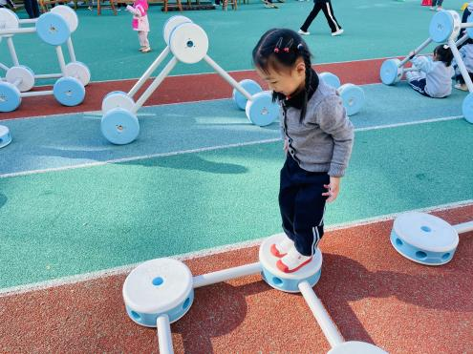
（2）区域游戏：区域游戏开始了，孩子们拿好区域牌开始自主游戏啦！
丁梓彤小朋友在桌面建构串珠子送给妈妈。 | 陈语汐和康康在自制玩具中探索小动物的影子，帮助小动物排排队。 | 季鑫阳和刘昊天在益智区中钓出与操作版匹配的小动物。
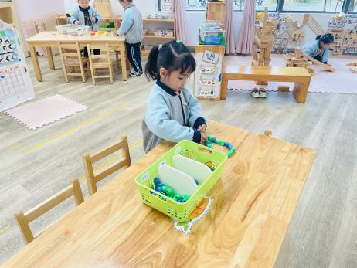 | 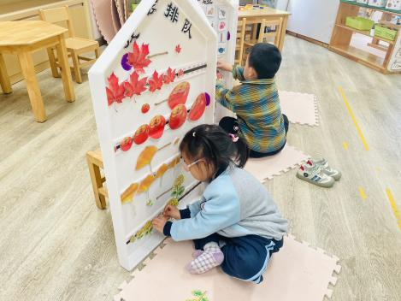 | 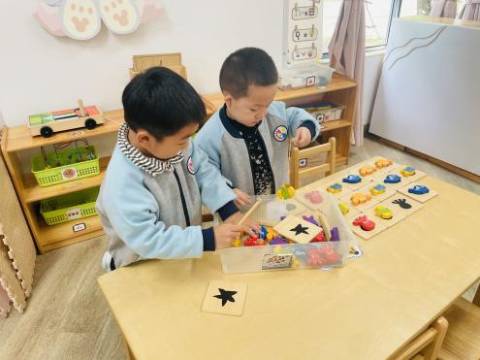
珞珞和周茉在生活区中运珠子。 | 吴心豪和崔正轩在图书区，陈老师和他们一起讲故事。 | 陈弈和想要自己看书，并一页一页地看书。
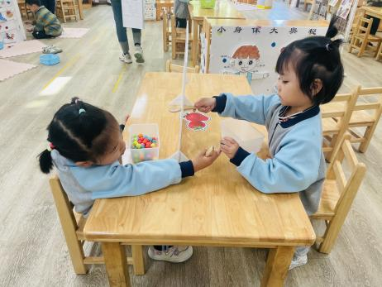 | 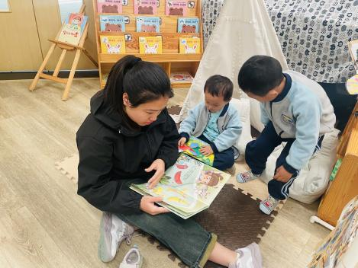 | 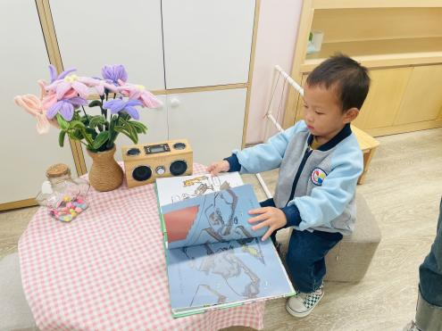
冉冉和林书妤在地面建构中搭建一条长长的路。 | 吴宥昕在自然材料区用木片和羽毛拼搭了一个小女孩。 | 杨逸慧在美工区用太空泥制作了一颗颗小山楂。
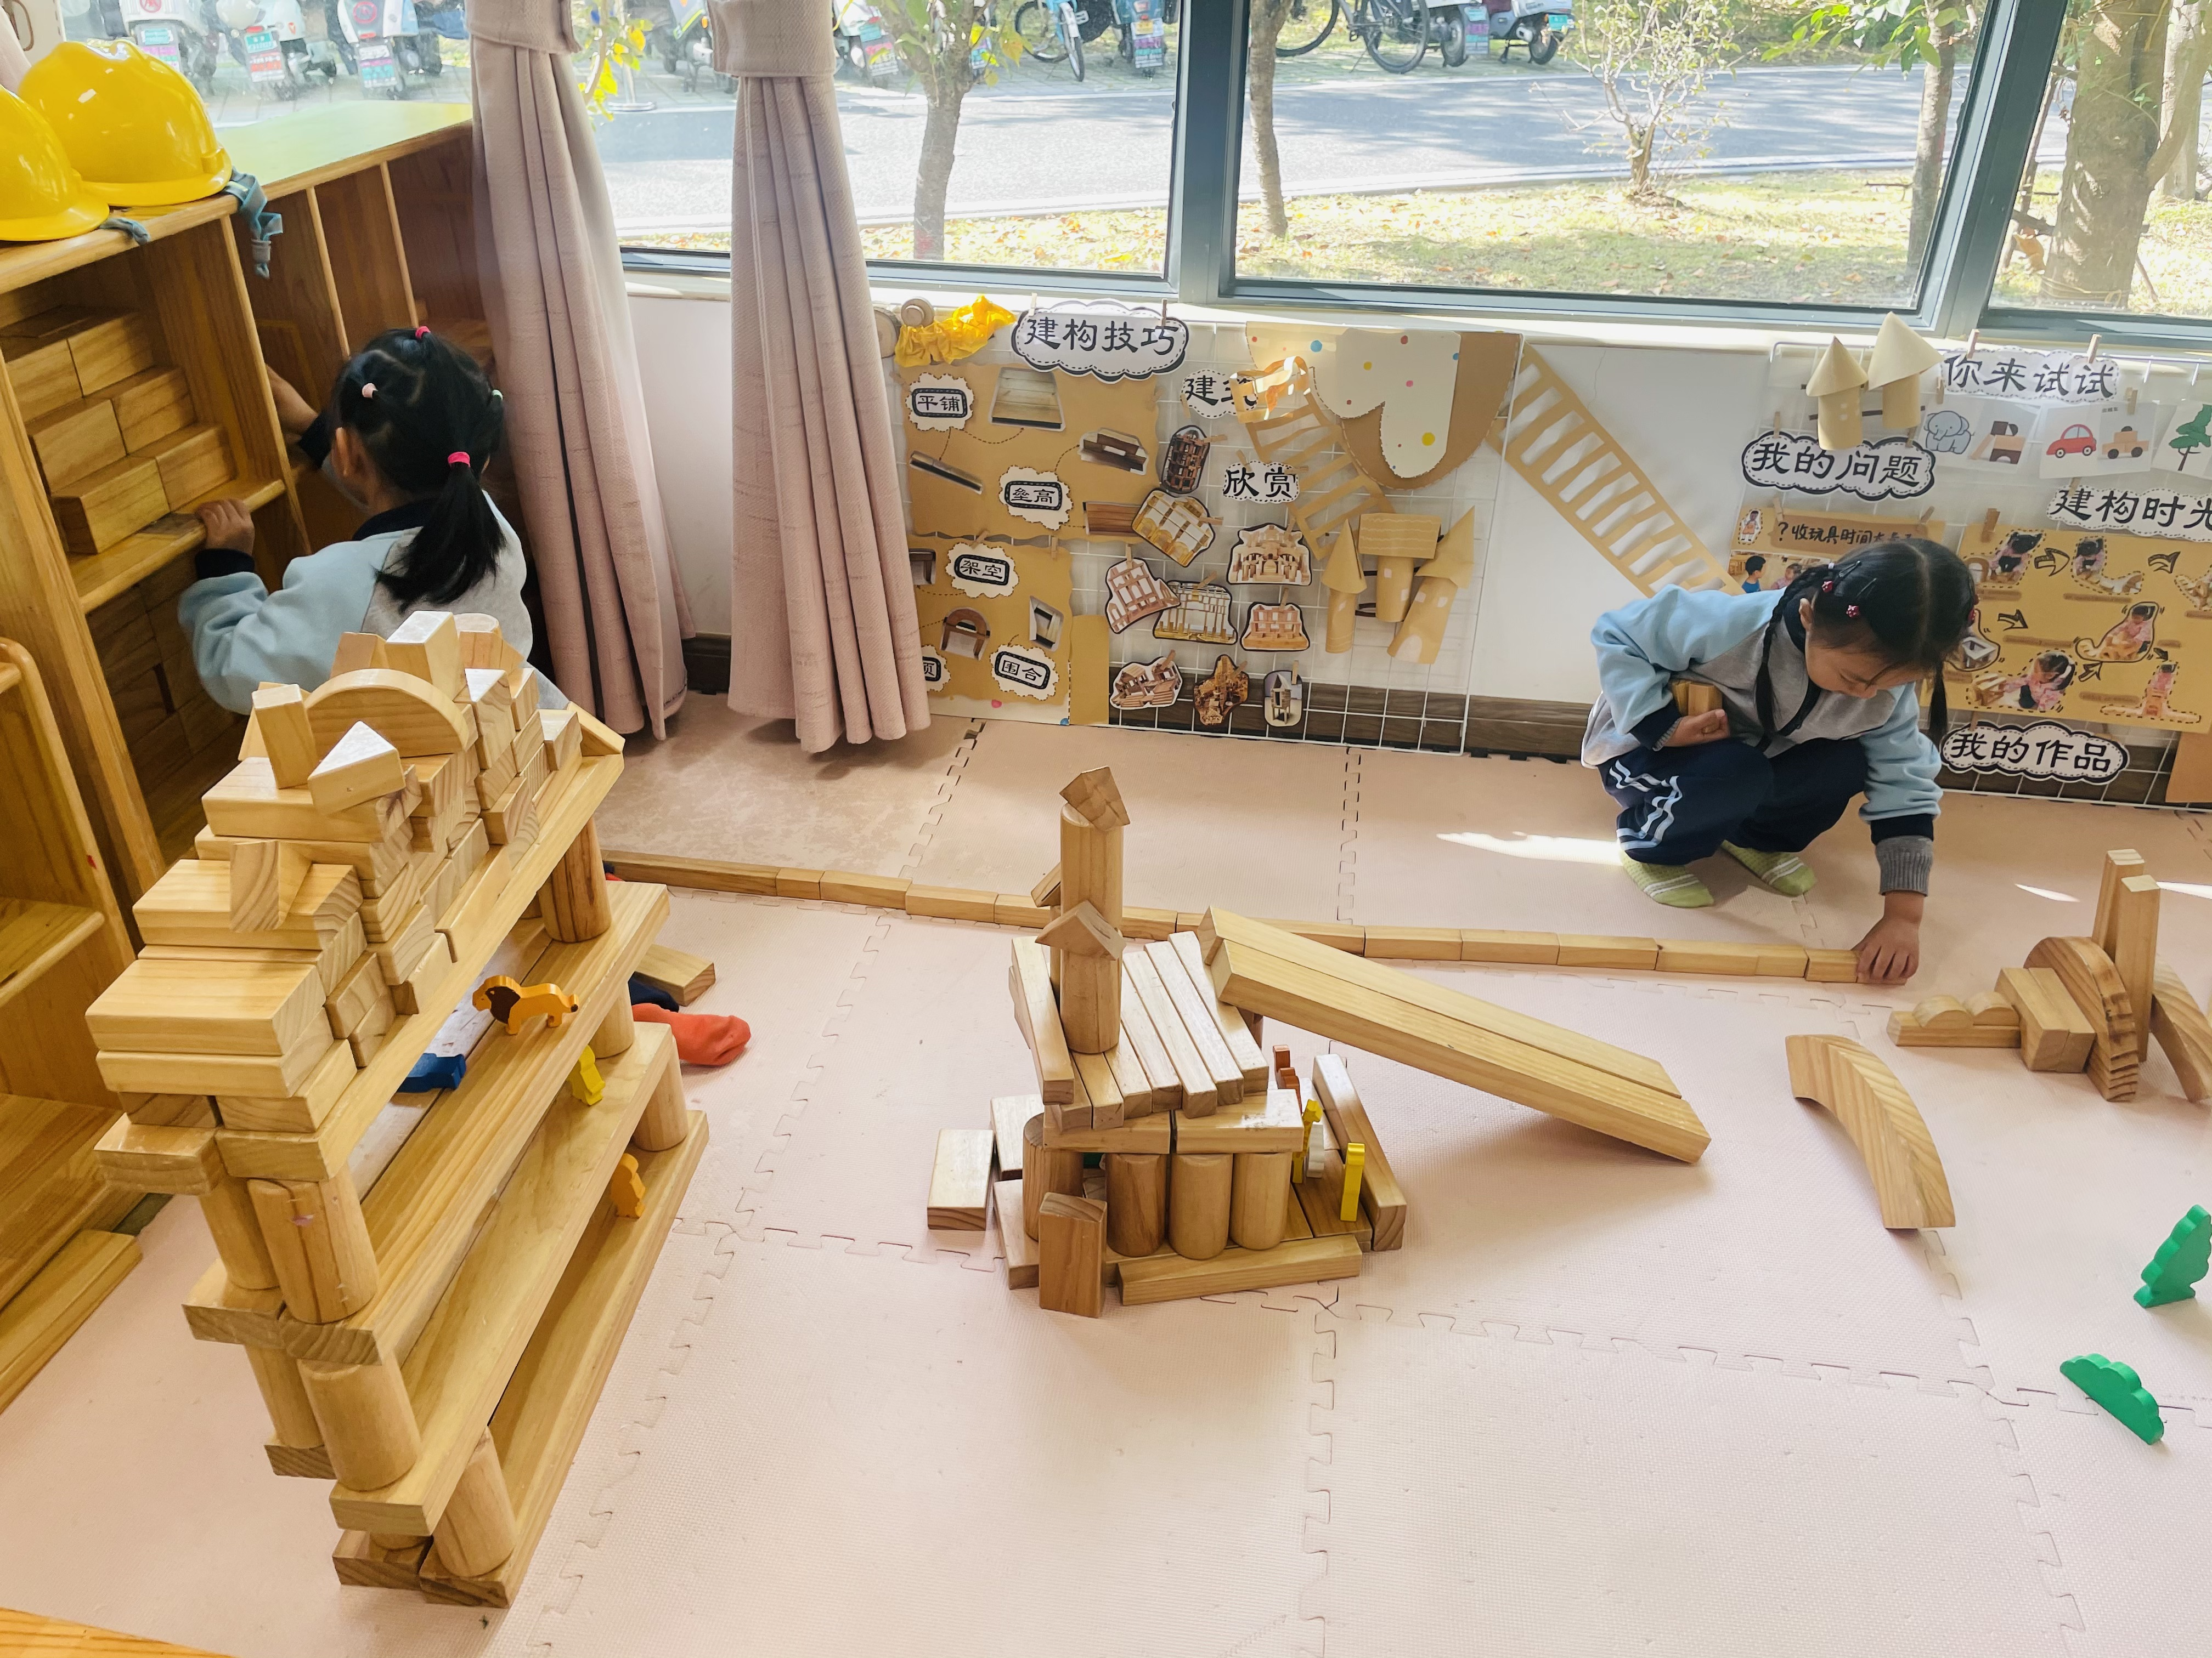 | 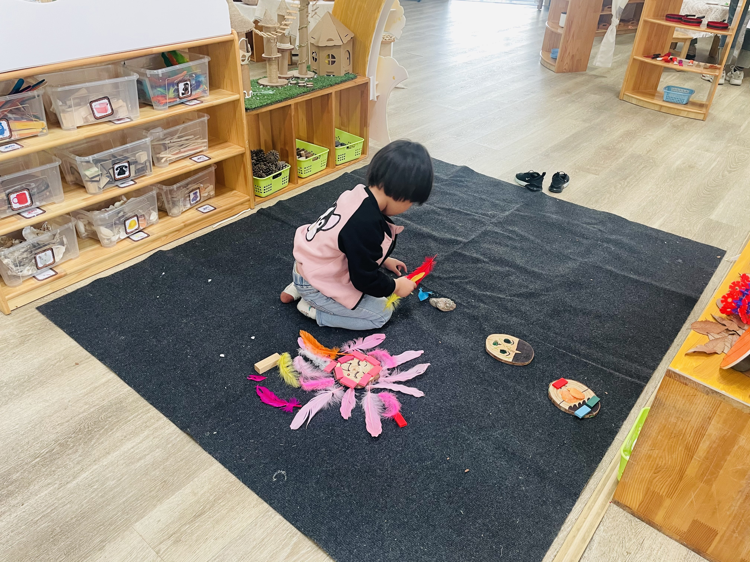 | 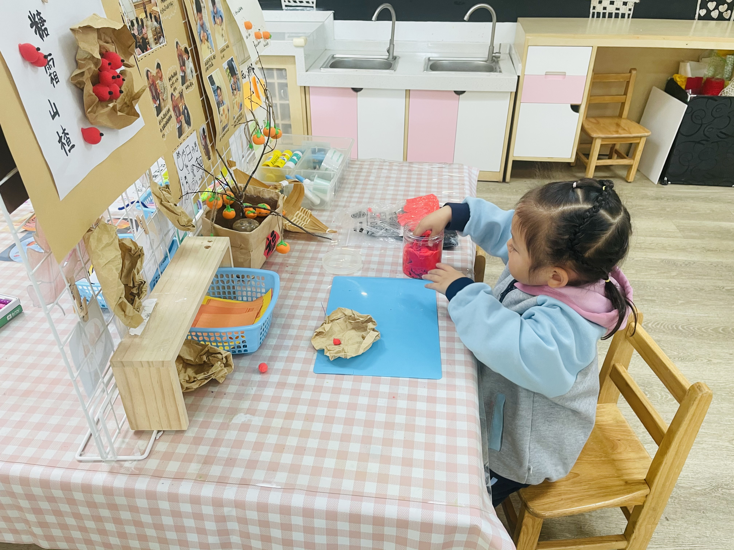

二、户外大课堂：捡树叶
户外自主游戏贯穿于幼儿整个生长和发展当中，是孩子童年欢乐、自由的象征，而我园则落实了以游戏为基本活动，确保幼儿每天有充分的自主游戏时间，因地制宜为幼儿创设游戏环境，提供丰富适宜的游戏材料，支持幼儿探究、试错、重复等行为。今天我们走进秋天，和孩子们一起捡树叶，在捡树叶的过程中告诉孩子树叶的种类、颜色、大小、名称，并进行分类。带到教室后，也是丰富的资源。孩子们可以绘画、粘贴、拼搭等，从自然中来，体验大自然的奥秘，从而提升对季节的认知。
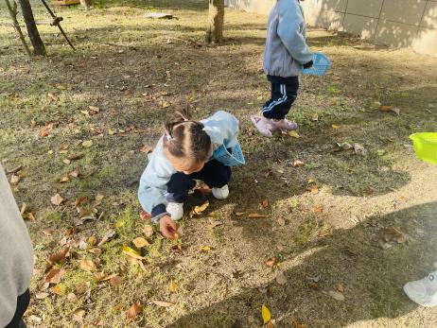 | 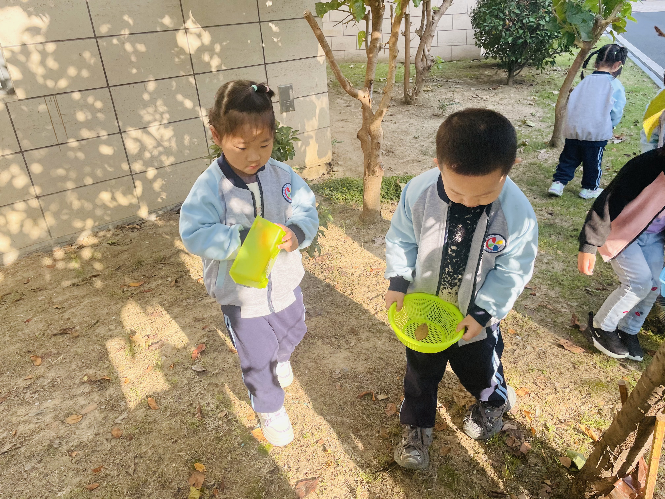 | 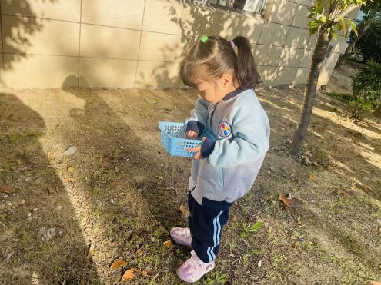
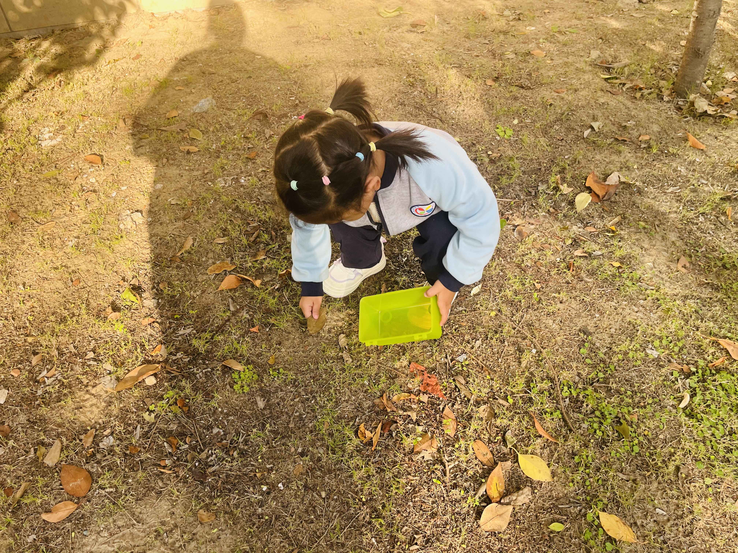 | 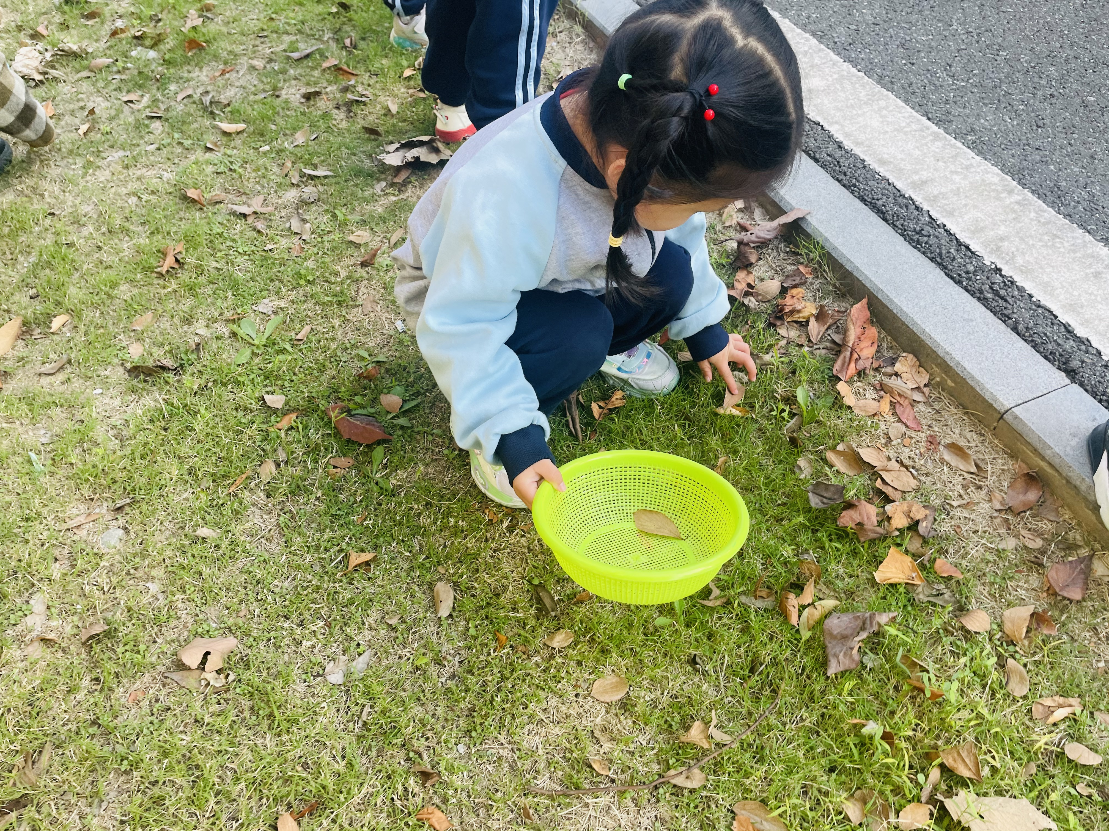 | 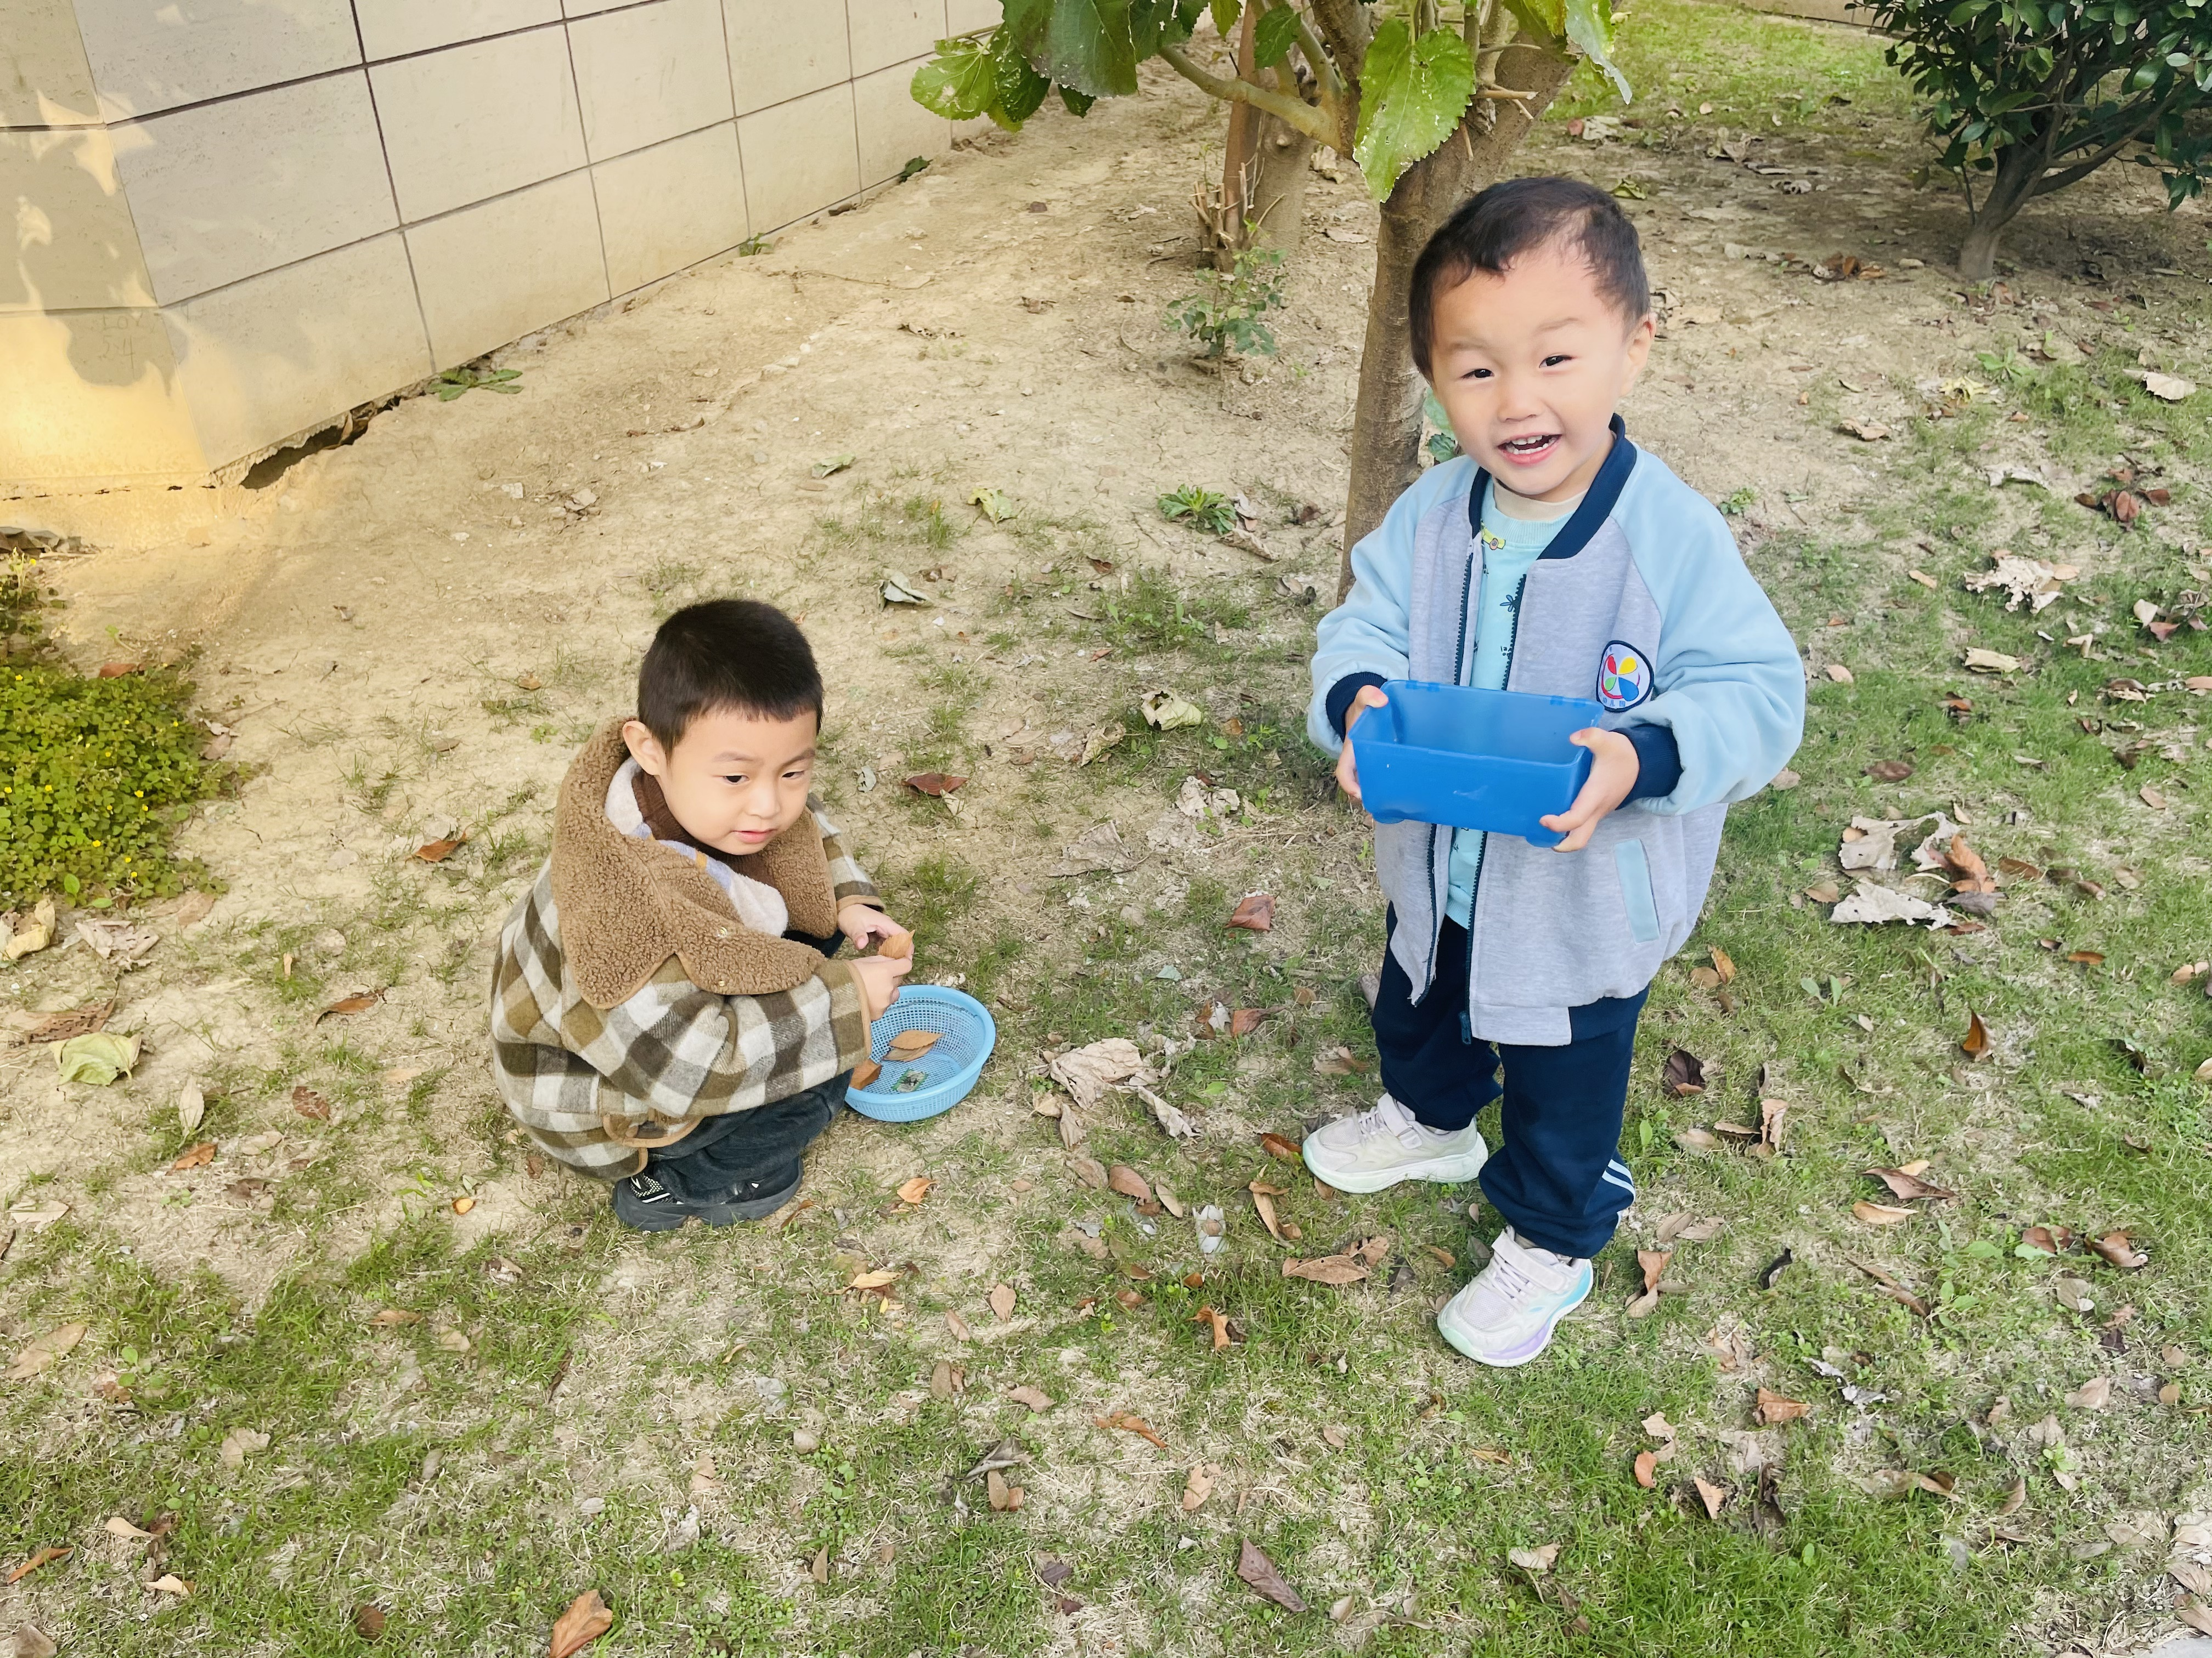
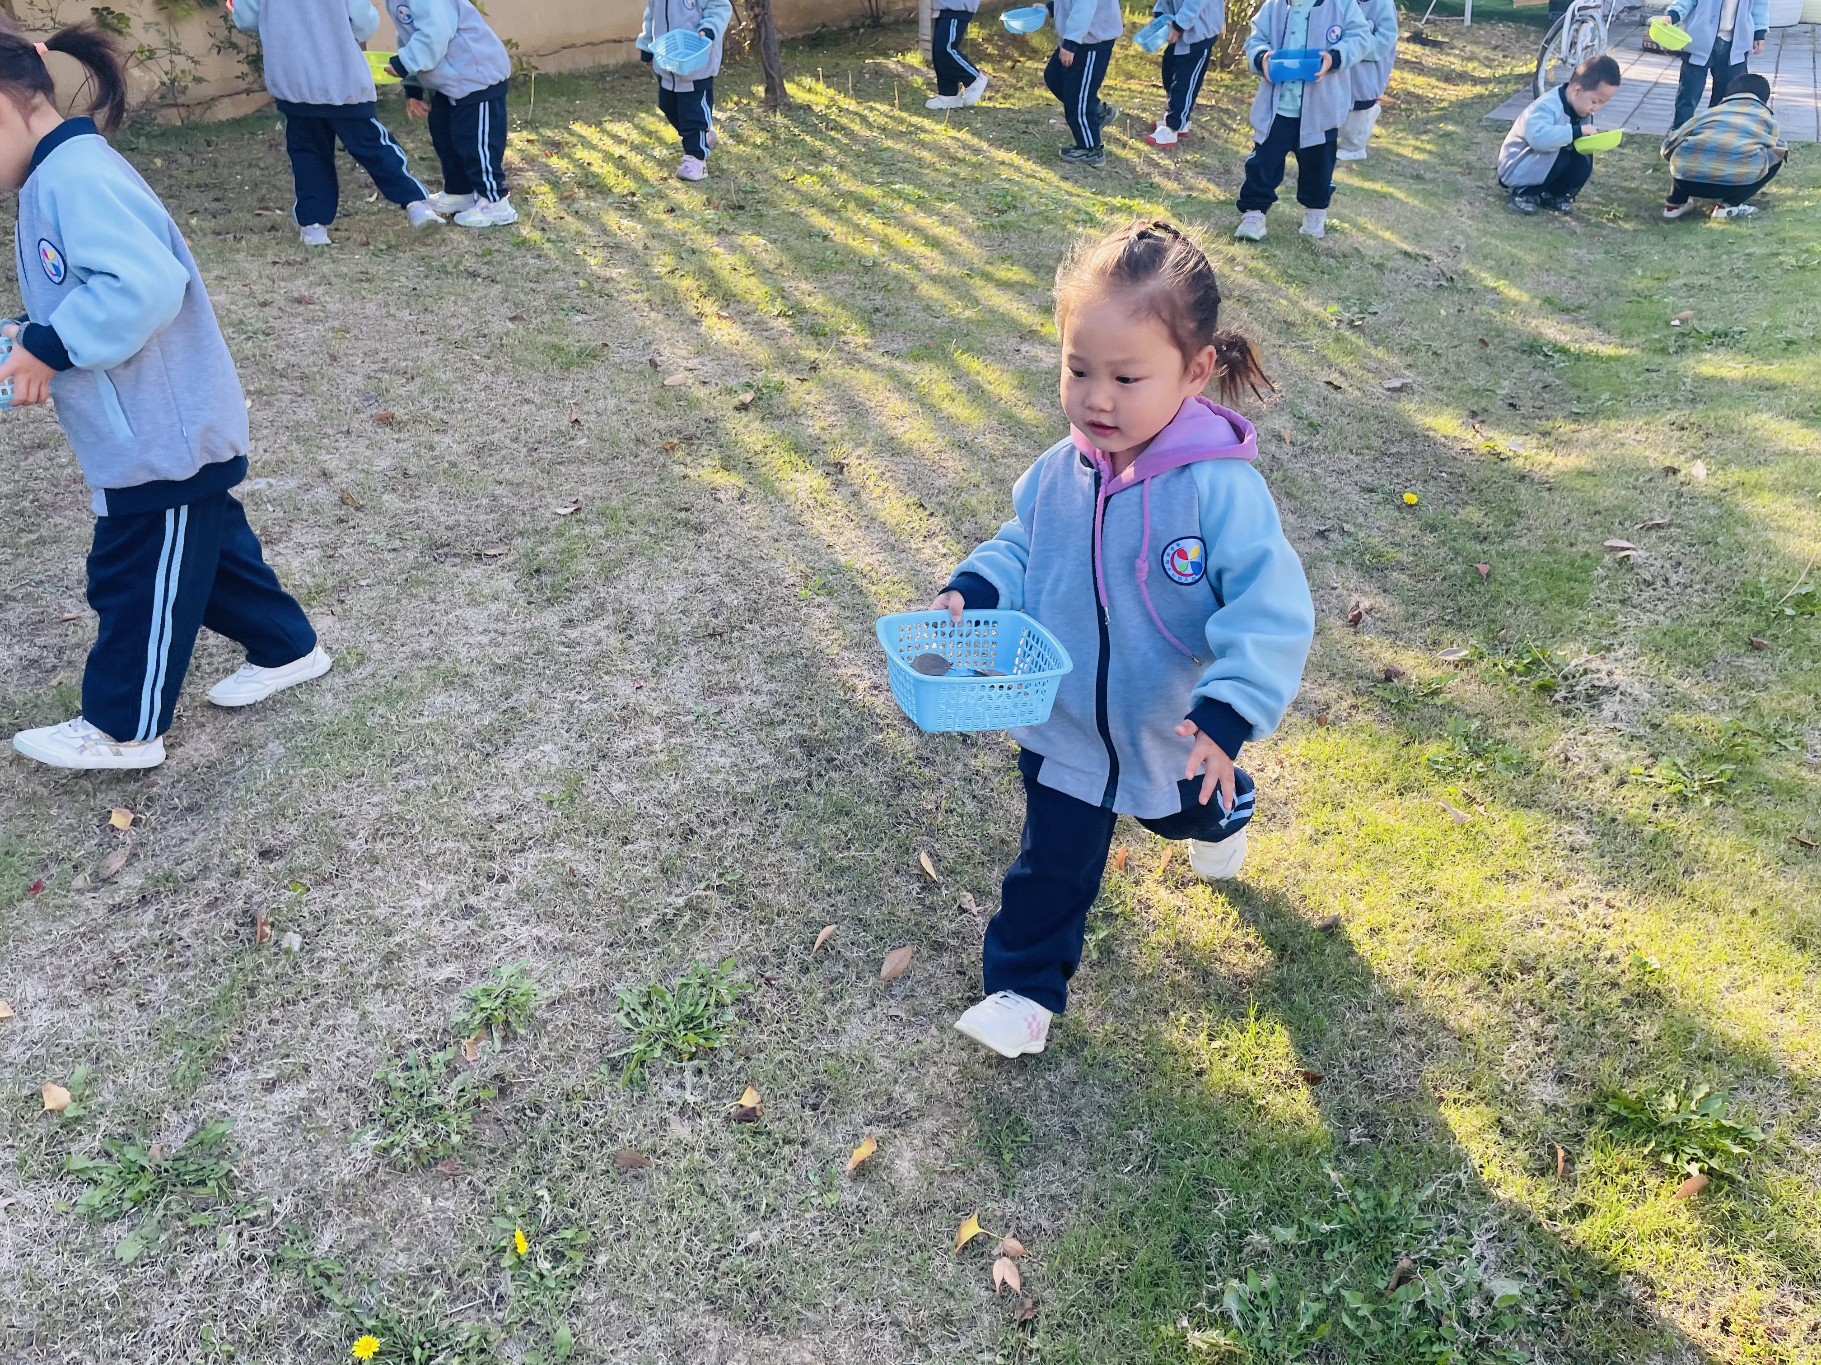 | 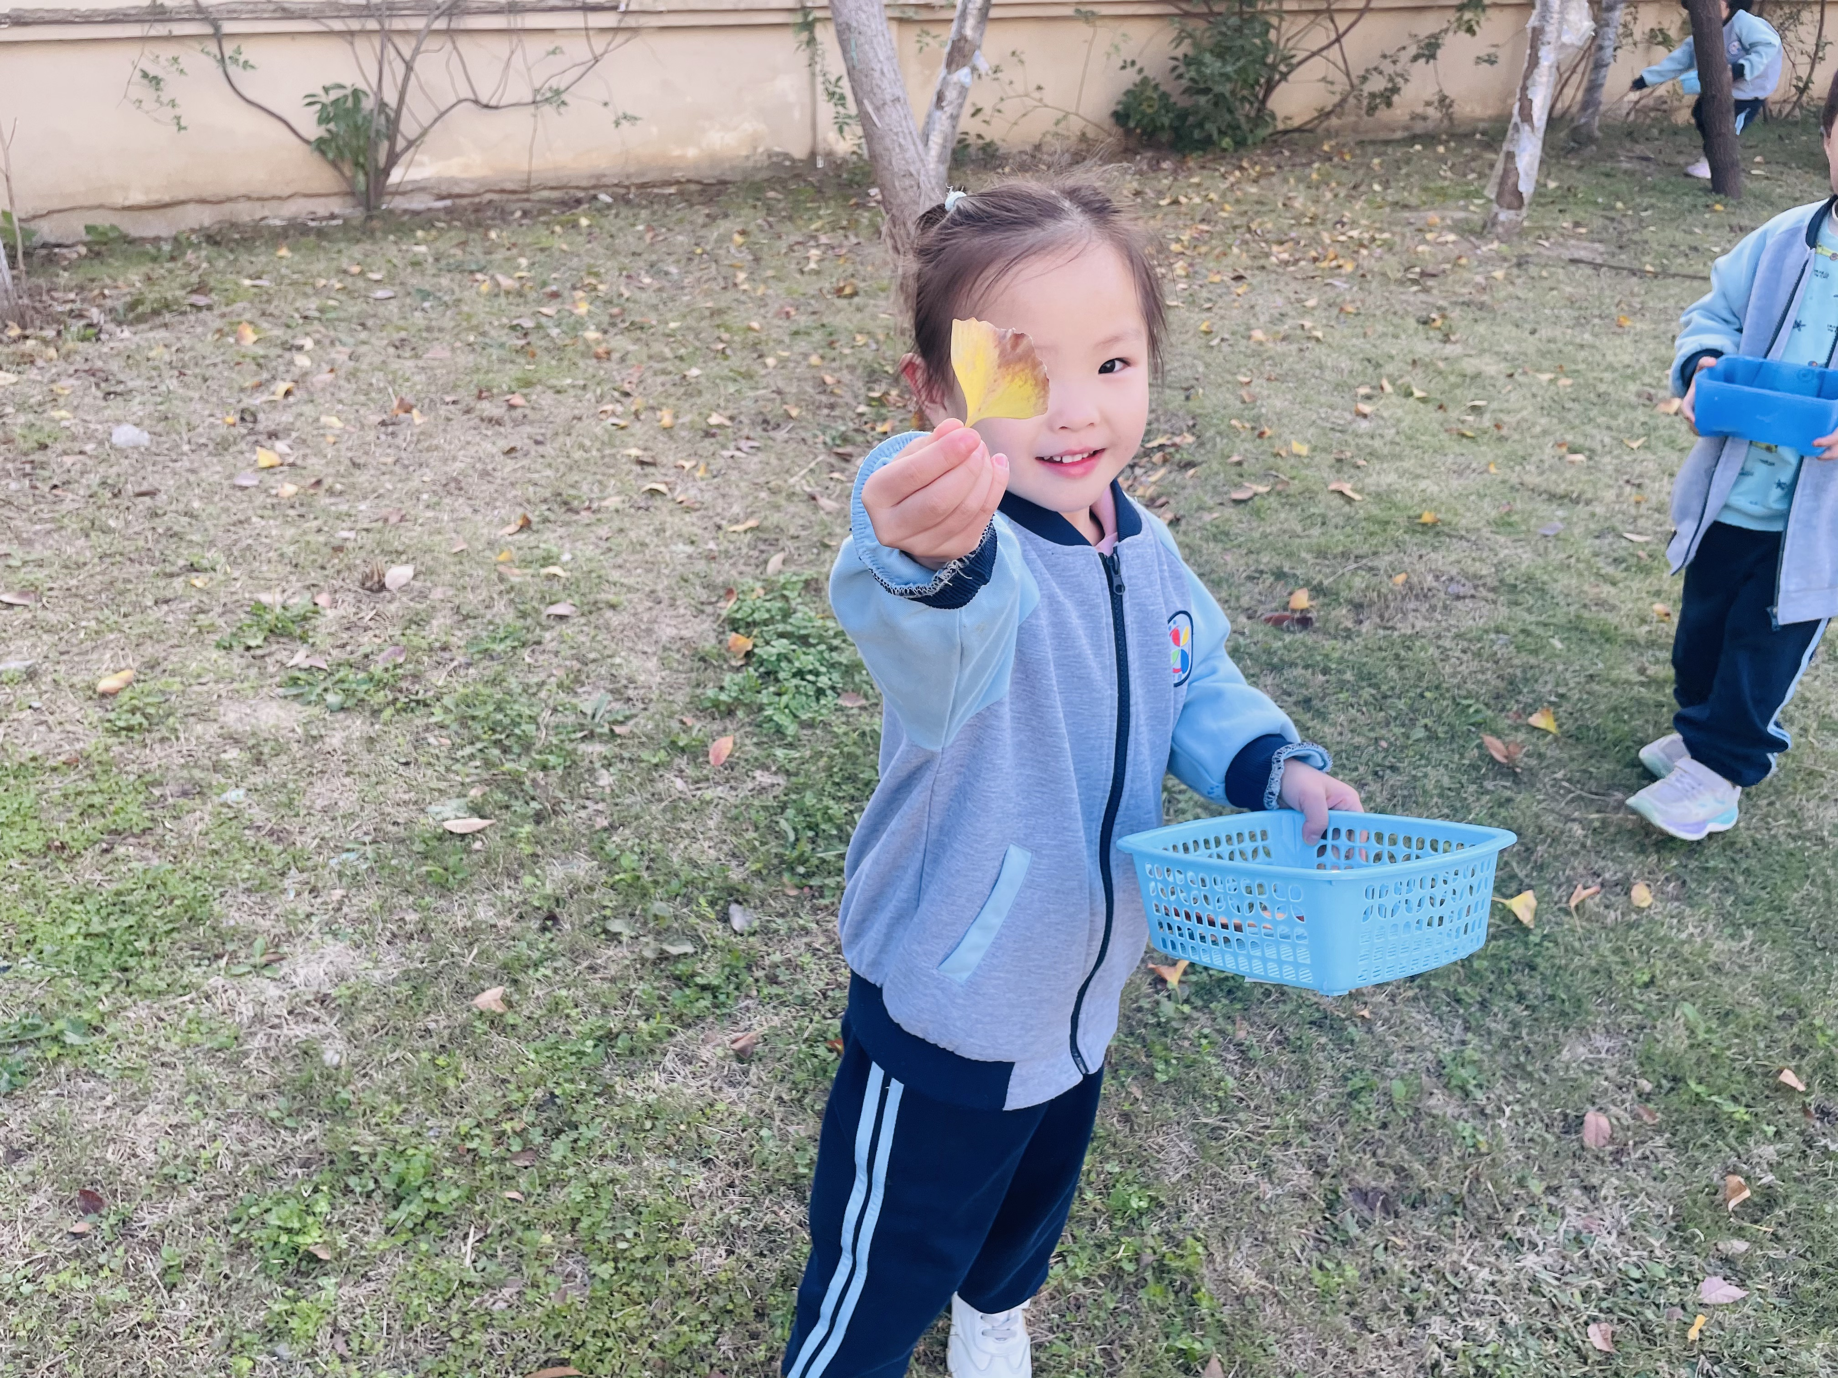 | 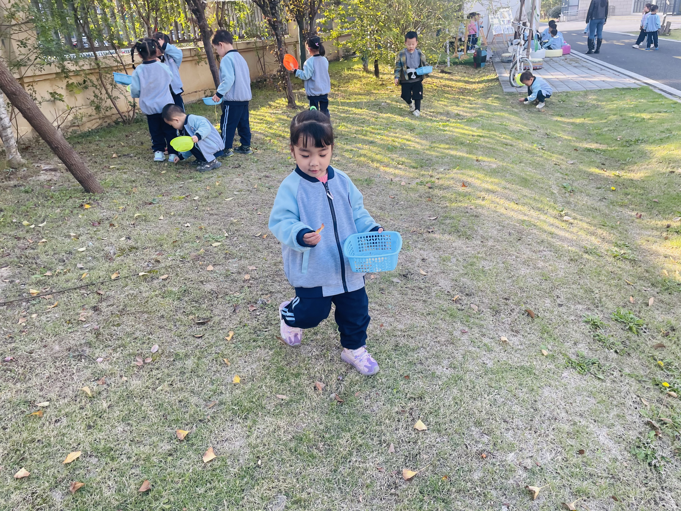
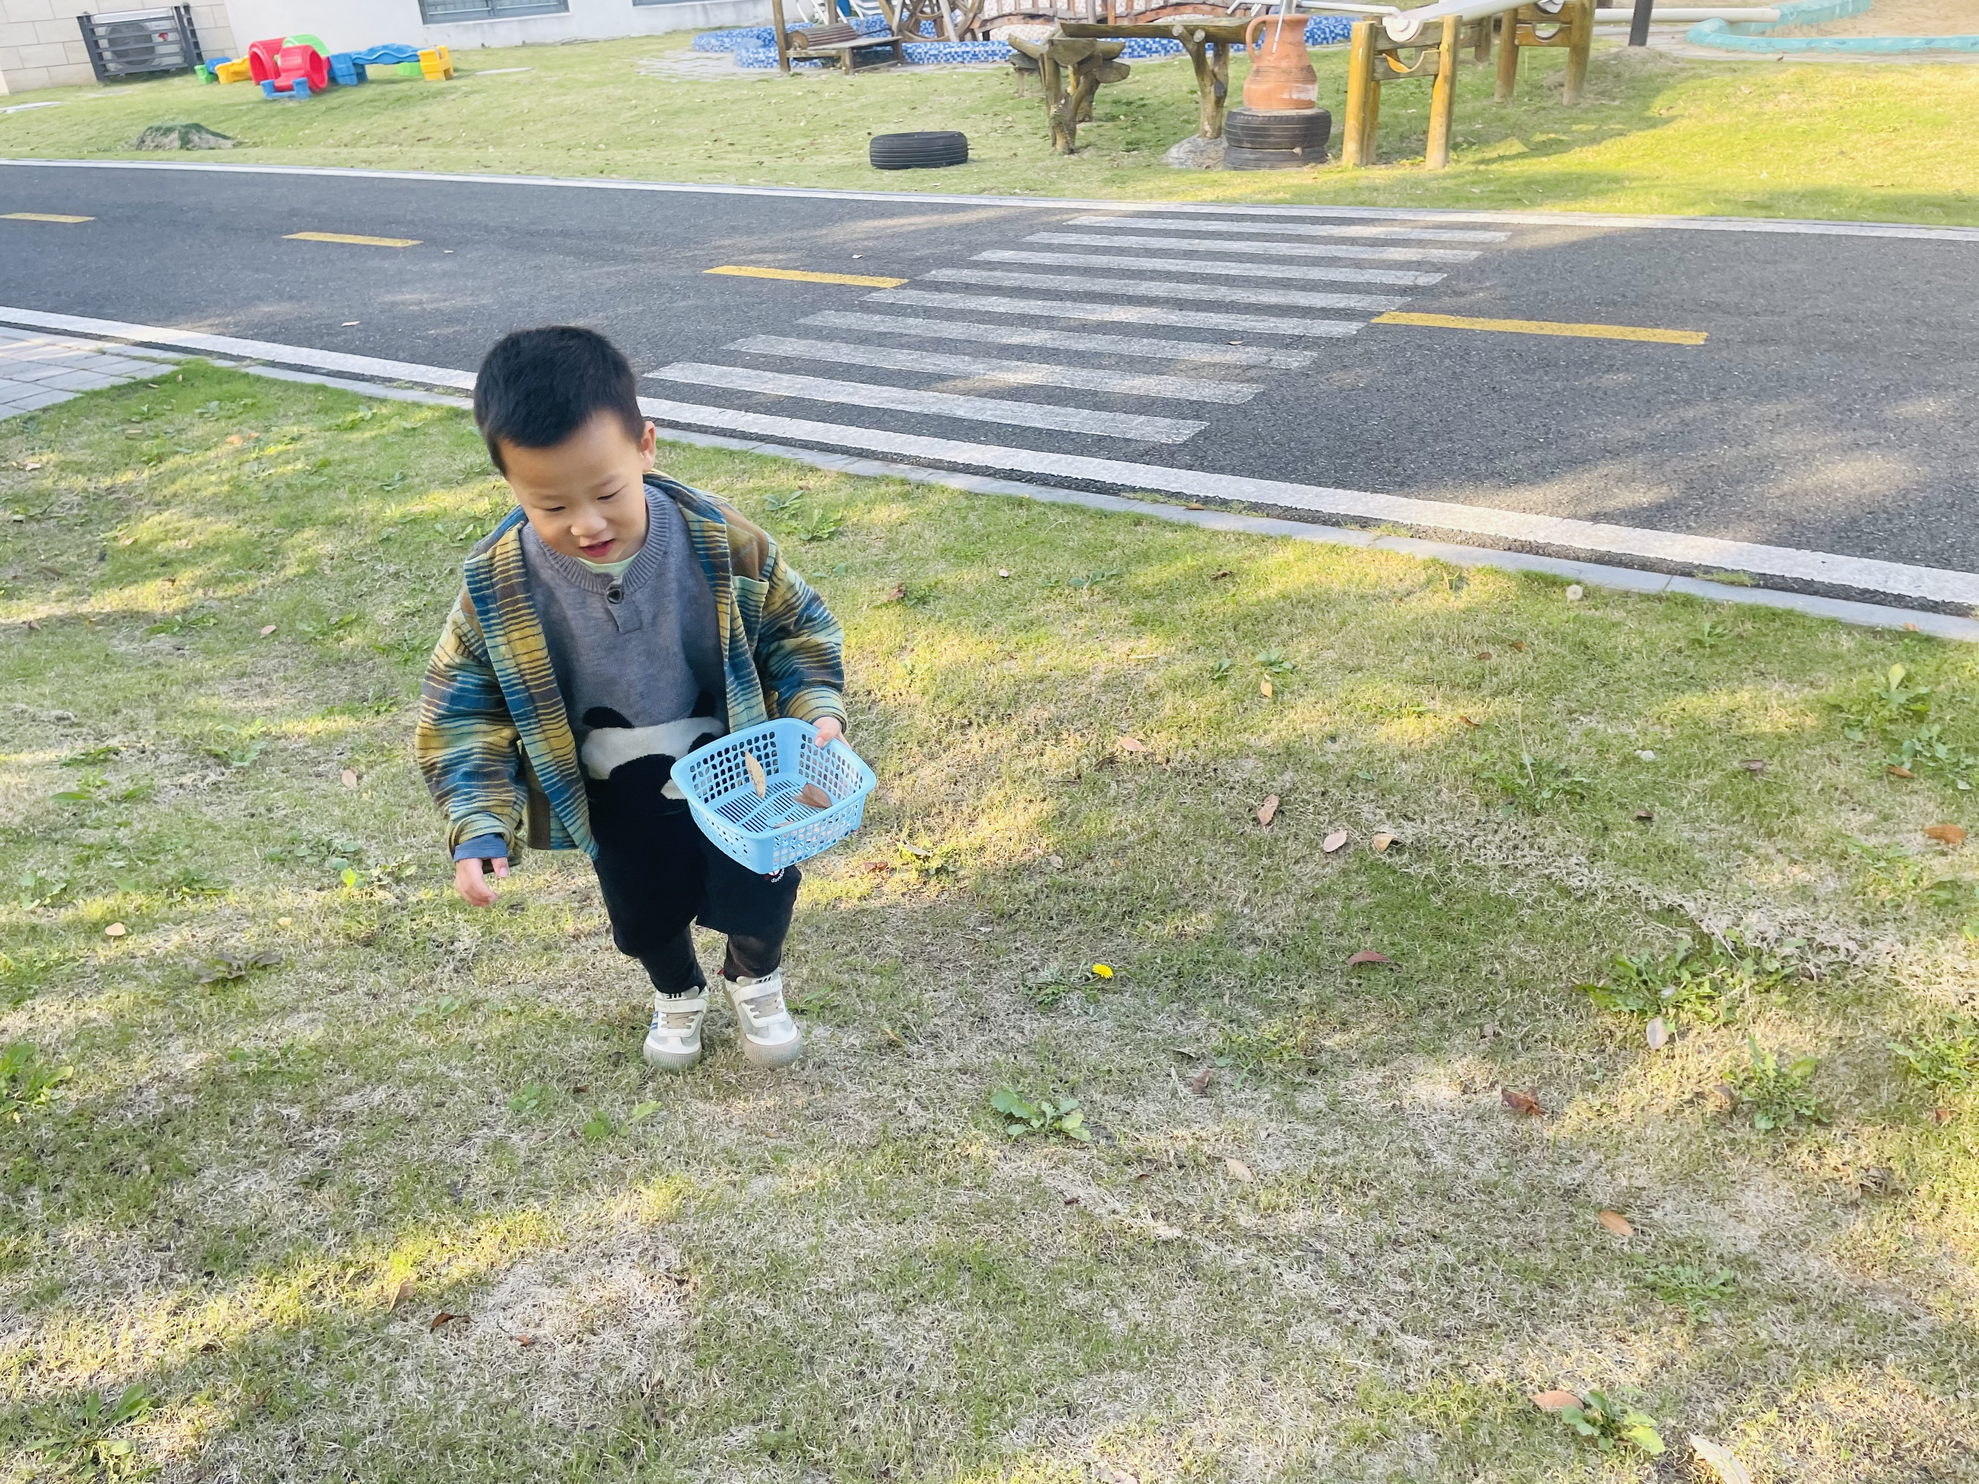 | 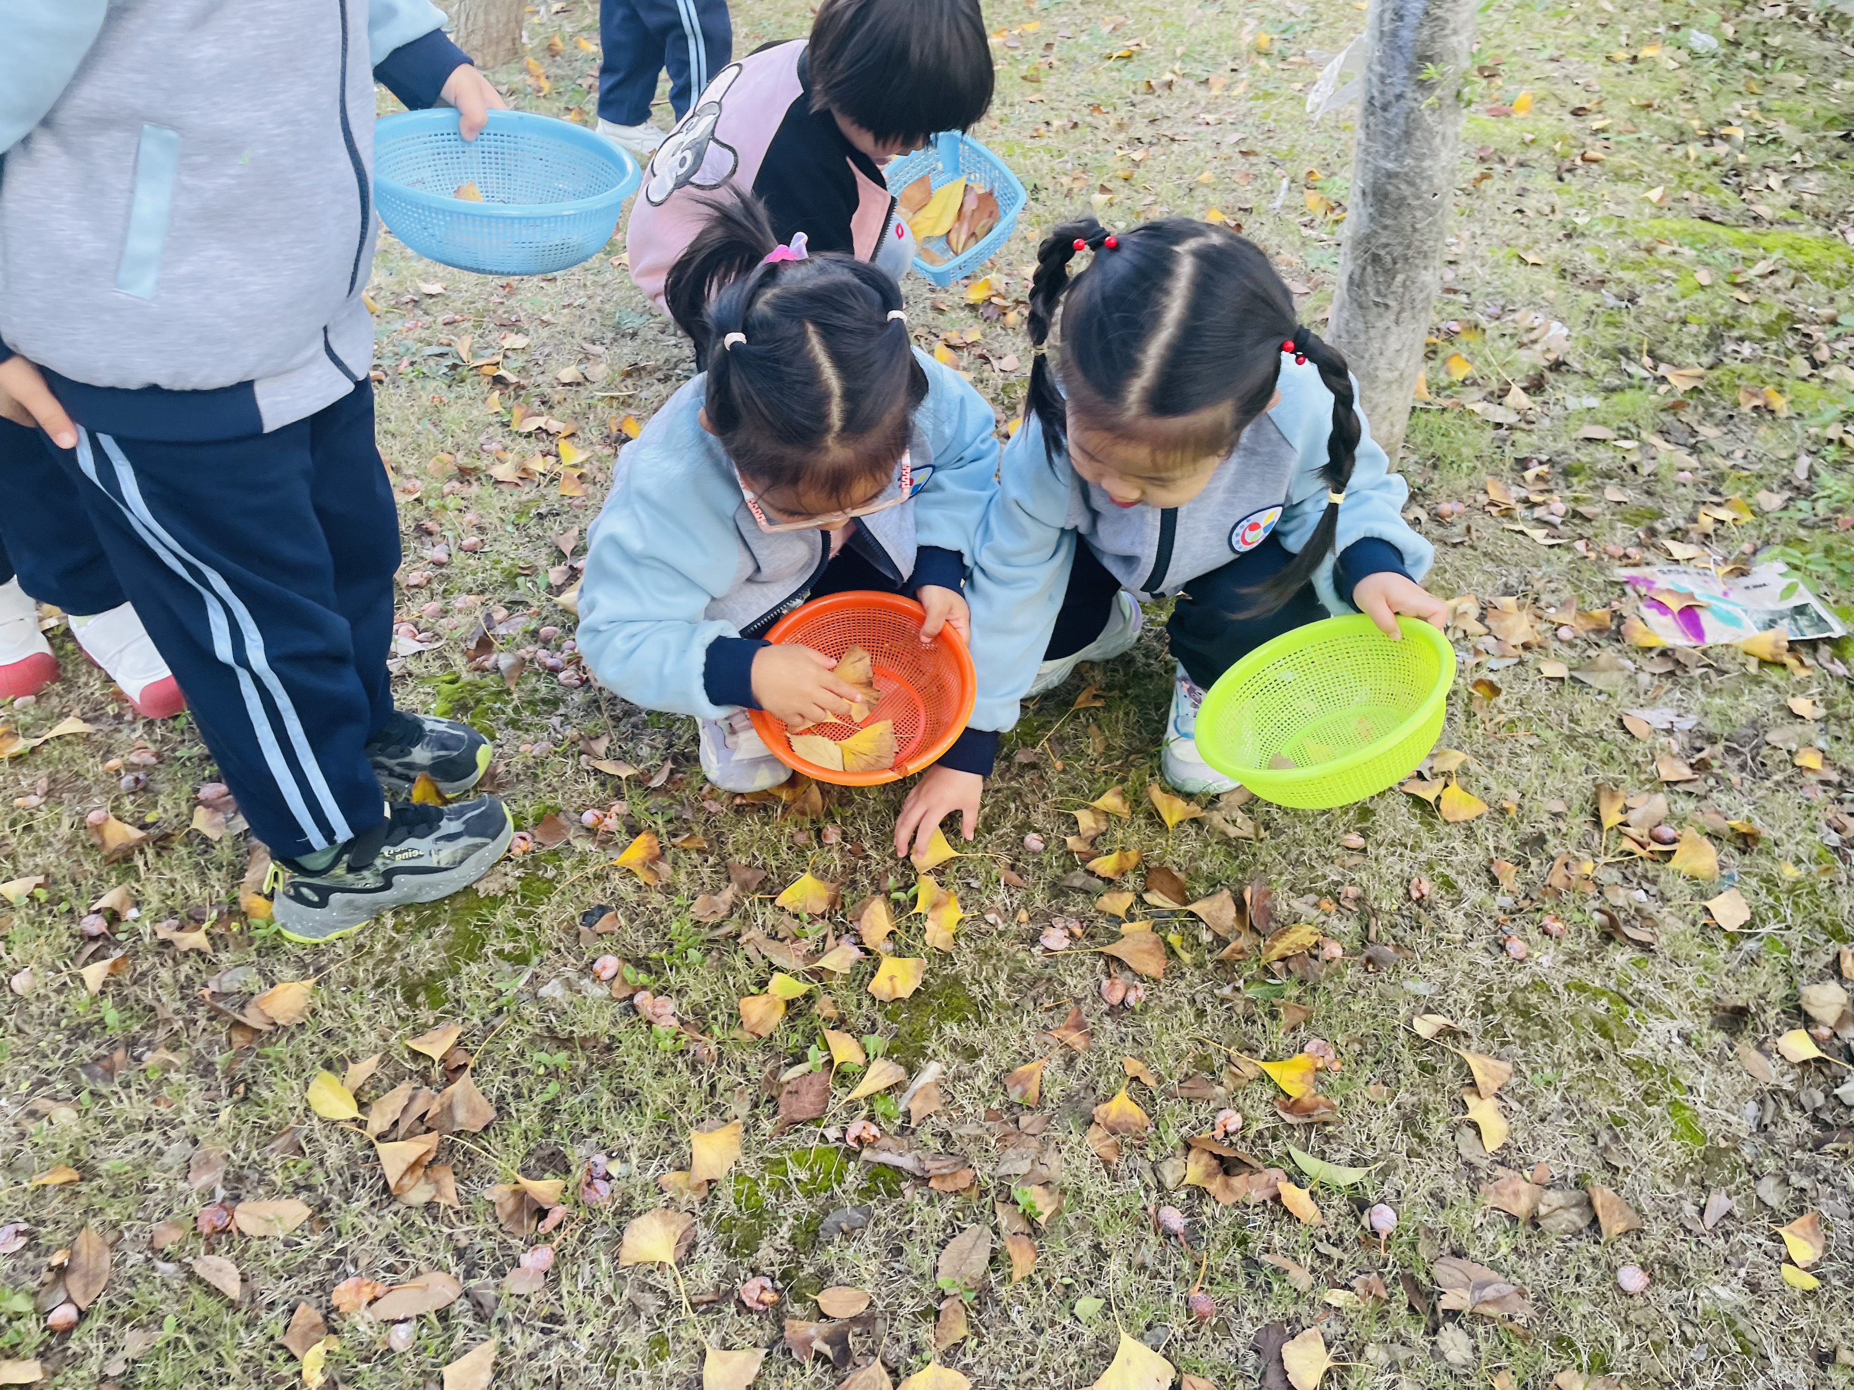 | 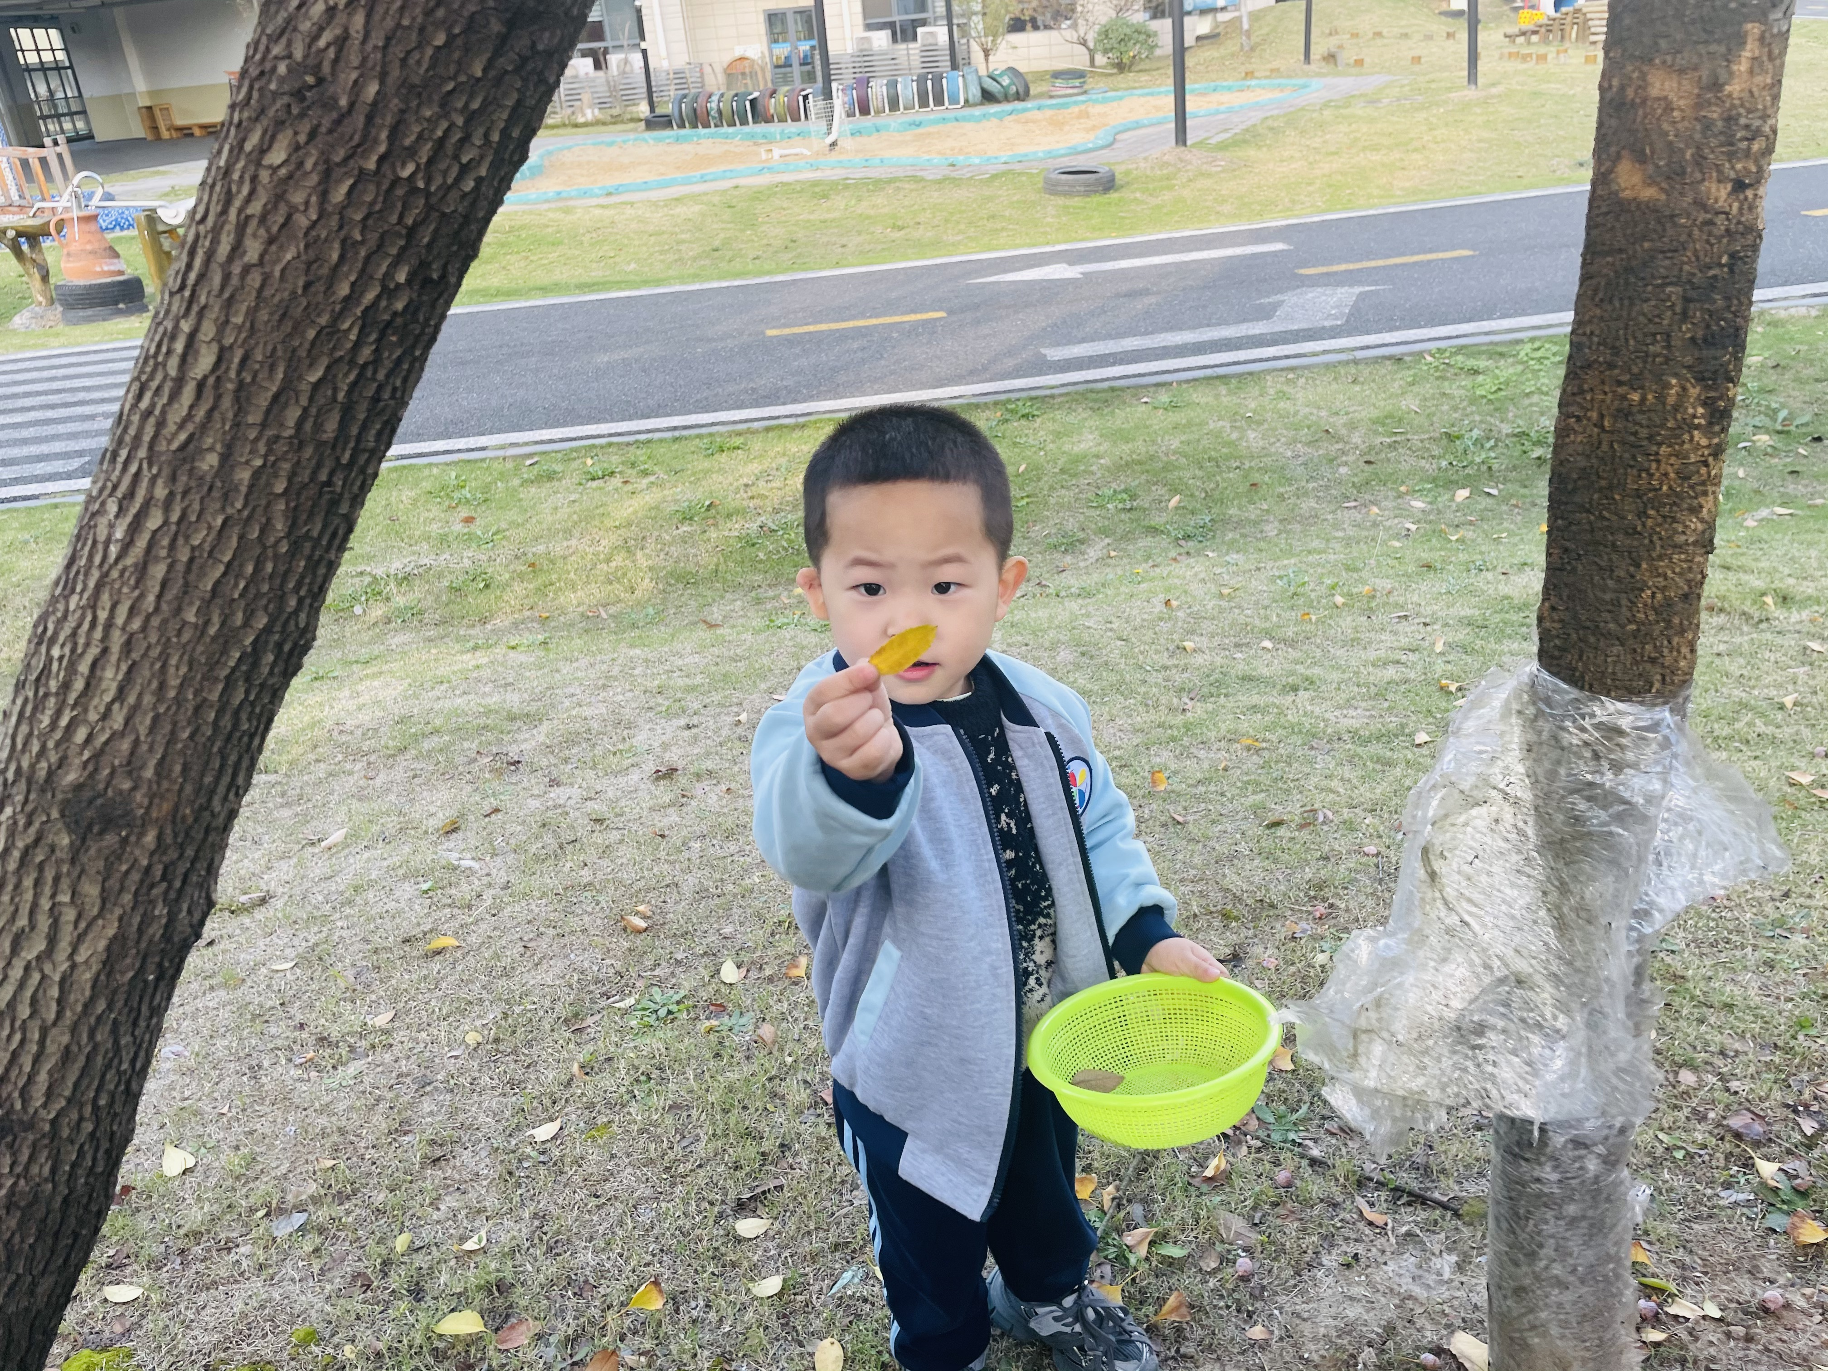
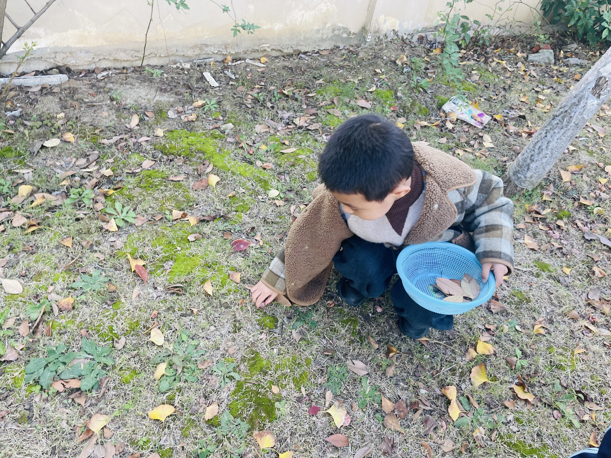 | 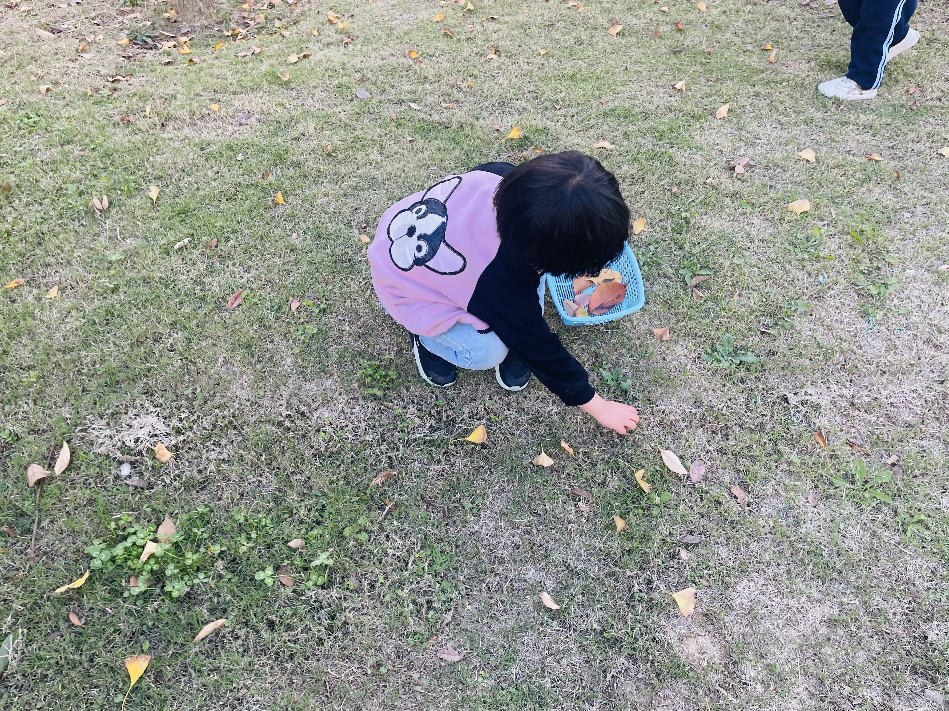 | 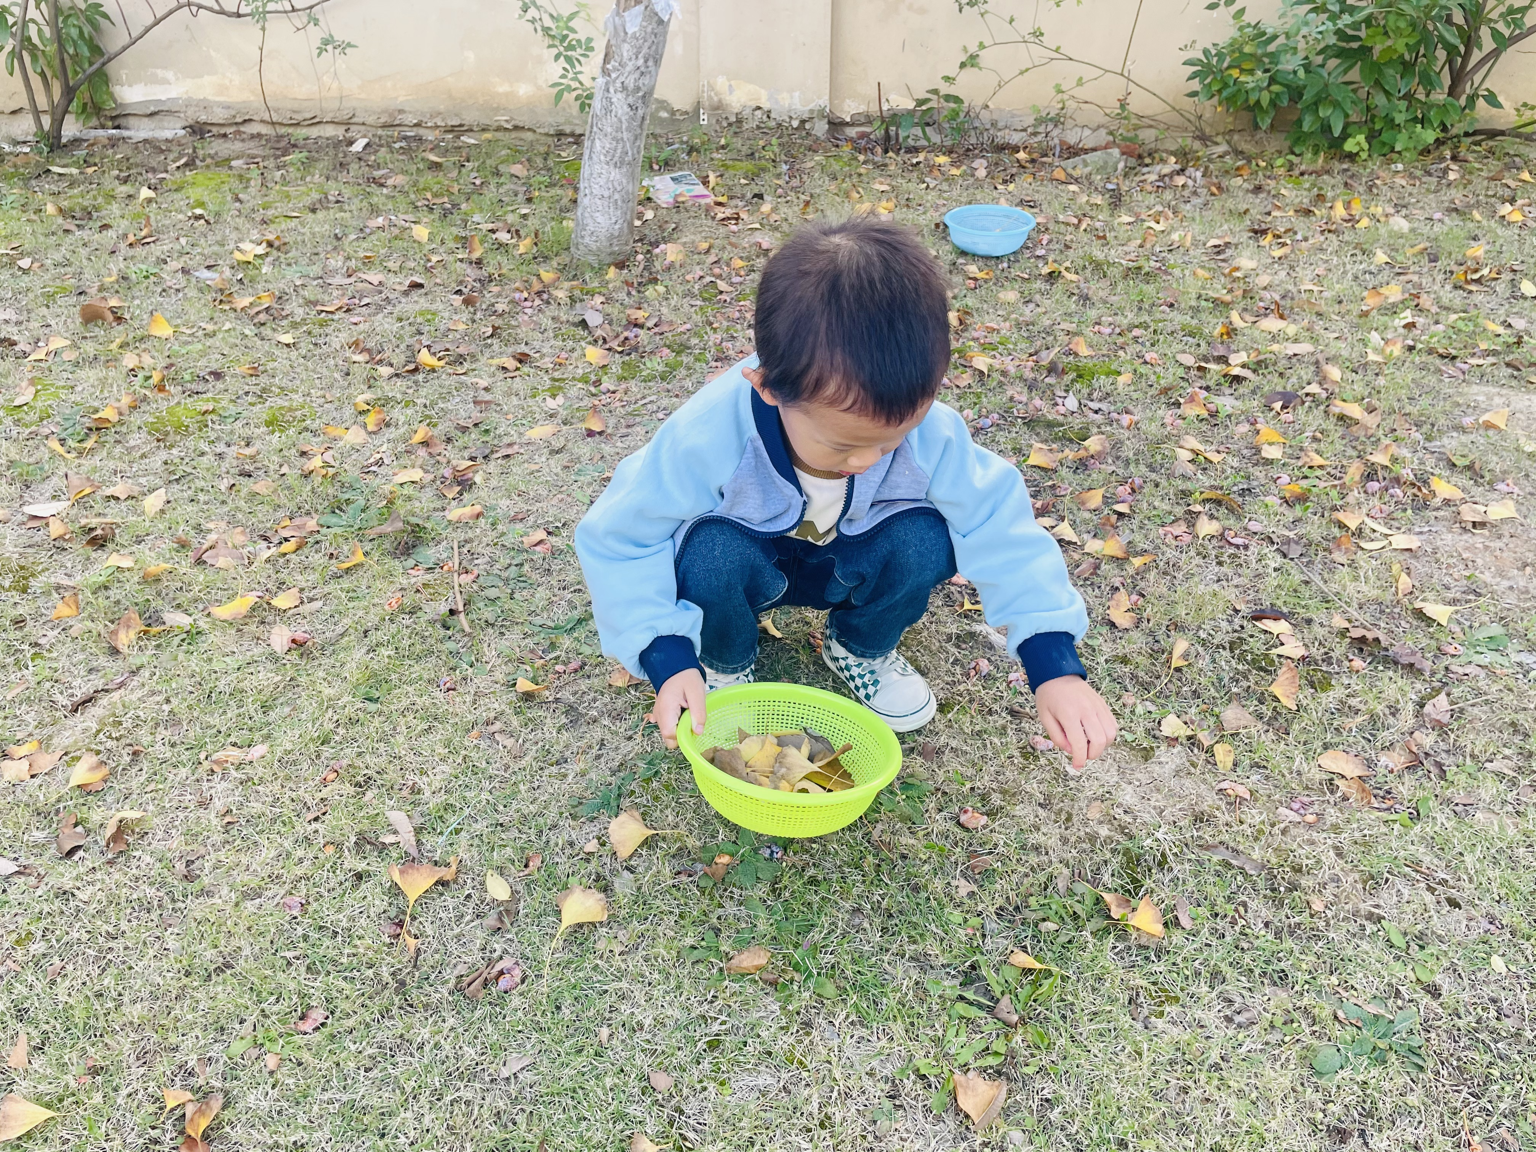
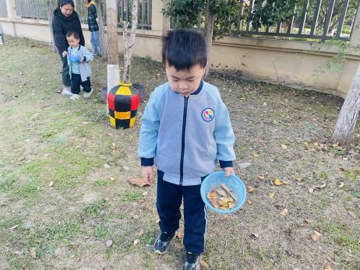 | 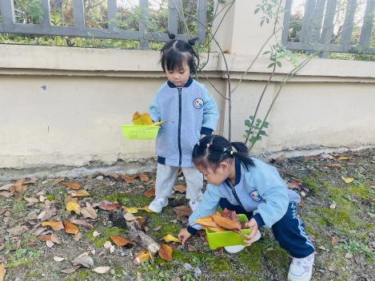 | 